Что делать, если Вы встретили собаку без владельца
Собака с биркой в ухе –животное стерилизовано, вакцинировано, не агрессивно и выпущено на прежнее место обитания. Такие животные тянутся к людям. Пожалуйста, не обижайте их, будьте вежливы и добры к животным.
Собака, проявляющая агрессию
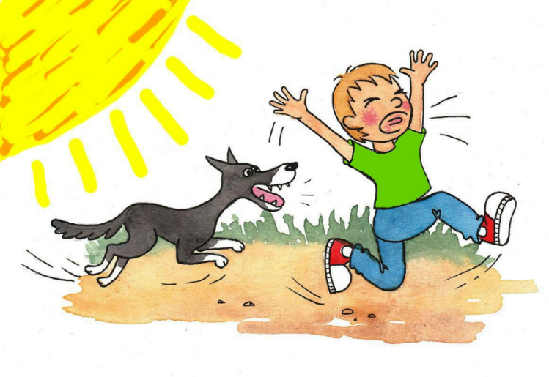
- Не убегайте — собака быстрее и инстинктивно преследует бегущих как добычу.
- Не нападайте.
- Не смотрите на животное пристально — собака воспримет это как угрозу и может напасть.
- Не идите прямо на животное или стаю, старайтесь обойти.
- Если стая далеко и присматривается к вам — сделайте вид, что поднимаете с земли камень.
- Опасность нападения велика, если вы находитесь на территории стаи, где их кормят и где есть щенки. Нужно развернуться и уйти.
Куда звонить
В рабочее время в администрацию:
Нефтеюганского района 8(3463)250242
гп.Пойковский 8(3463)255551
сп.Салым 8(3463)316434
п.Сингапай 8(3463)293013
с.Чеускино 8(3463)291497
сп.Каркатеевы 8(3463)292447
сп.Лемпино 8(3463)517571
сп.Усть-Юган 8(3463)316038
сп.Сентябрьский 8(3463)708046
8(3463)708049
сп.Куть-Ях 8(3463)292326
Можно подать заявку через АИС «Домашние животные» (https://animals.admhmao.ru/animals/#/public/catch-request)
Если Вас укусила собака
В течение 10 минут интенсивно промойте место укуса струей воды с мылом.
Обратитесь в ближайший травматологический пункт для оказания первой медицинской помощи.

